9034le Petit Suisse version1
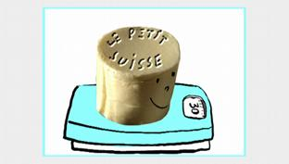
Olaf Niebling vit à Coblence.________________, il allait souvent passer ses vacances___________________. Et____________________________encore, l’eau lui vient à la__________________quand il pense à certaines spécialités françaises.
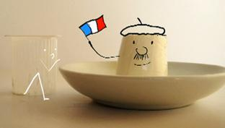
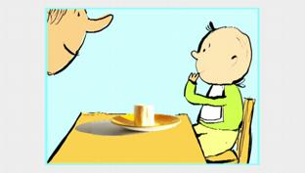
Moi,__________une spécialité française que_______________. Il s'agit d'un délicieux cylindre crémeux qui se doit de______________________ trois centimètres de diamètres et quatre centimètres de haut, qui__________exactement...................grammes et______________________________ : le Petit Suisse – Ah… qui contient 40% de matière grasse. La première fois que_________________venu en France, on trouvait uniquement les Petit Suisse par six, dans des boîtes humides en______________ _____________ ; ________________________, on ne les achète plus que dans des petits containers individuels en____________________, mais toujours par six. Pour déguster un Petit Suisse, il faut d'abord défaire un petit_______________exactement de la hauteur du cylindre, puis sucrer à volonté - la confiture_____________________________non plus, et en deux coups de cuillère à café, on avale.
Les petits Français ont une utilisation personnelle du Petit Suisse : ils s'en servent volontiers comme projectile le midi à la cantine à l’_______________. Après avoir maculé les murs du réfectoire, ils sont nombreux à être puni pour cela. Le Petit Suisse peut____________aider à développer l'esprit artistique des jeunes_______________ : prenez un jeune enfant ; faites-lui observer un Petit Suisse fièrement dressé sur une___________________ ; faites mine de l'écraser du plat de la main, en prenant bien soin de vous arrêter à un millimètre du haut du cylindre. Ça rate rarement : le petit vous imitera immédiatement, n'arrêtant que rarement sa petite main à temps. Si tout________ __________, le Petit Suisse giclera de toutes parts faisant partir l'enfant d'un__________éclat de rire, ses___________________pas toujours.
Au fait, ____________________le Petit Suisse s'appelle-t-il donc le Petit Suisse et pas Petit Français, puisqu'on ne le trouve qu'en France ? Il paraît qu'au milieu du 19e siècle, un employé d'une laiterie du charmant village d'Auvilliers, près de Beauvais, a eu le premier l'idée de proposer à sa patronne, madame Hérould, d'ajouter "uuun booon peuuu d'crèèème" à une préparation au lait qu'il jugeait un peu aride. Et cet employé était suisse, voilà tout. Et c’est ainsi que le Petit Suisse est parti à l’assaut de la____________________.

